Cities:



Rony here is the list of cities that will be available to search on the main bar.

Ambato

Azogues

Babahoyo

Balzar

Buena fe

Cayambe

Chone

Cuenca

Daule

Durán

El Carmen

El Empalme

El Guabo

El Triunfo

Esmeraldas

Guamote

Guaranda

Guayaquil

Huaquillas

Ibarra

La Troncal

Lago Agrio

Latacunga

Libertad

Loja

Machachi

Machala

Manta

Milagro

Montecristi

Morona

Naranjal

Orellana

Otavalo

Pasaje

Playas

Portoviejo

Pujilí

Quinindé

Quito

Riobamba

Salcedo

Salinas

Samborondón

Sangolquí

Santa Elena

Santa Rosa

Santo Domingo

Tulcán

Urbina Jado

Ventanas

Vinces

Yaguachi

**Selecting Coverage area (Professional):**

Área de Cobertura

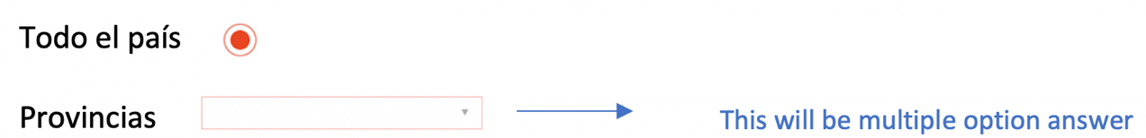



We'll use the waterfall method on the right, here is an example with 2 provinces selected:

Selecciona de donde quieres nuevos clientes

Azuay

Cuenca

Girón

Gualaceo

Paute

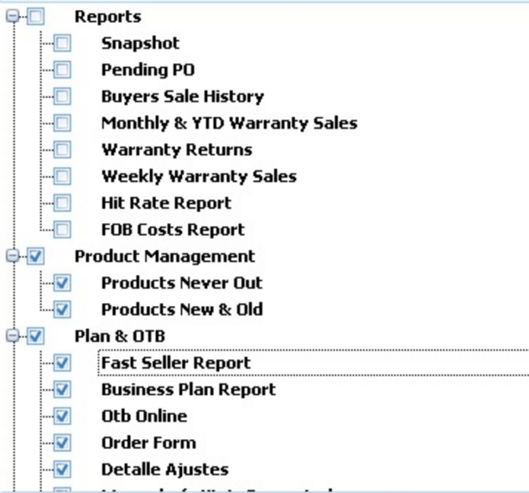Santa Isabel



Guayas

Daule

Durán

 El Triunfo

Eloy Alfaro

General Villamil

Guayaquil

Milagro

Naranjal

Naranjito

Pedro Carbo

Samborondón

**Provinces:**

* **Azuay**: Cuenca, Gualaceo, Paute, Santa Isabel, Sigsig, Camilo Ponce
* **Bolivar**: Guaranda, San Miguel
* **Cañar**: Azogues, Biblián, Cañar, La Troncal
* **Carchi**: Tulcán, Montúfar
* **Chimborazo**: Alausí, Colta, Guamote, Guano, Riobamba
* **Cotopaxi**: Latacunga, La Maná, Pujilí, Salcedo
* **El Oro**: El Guabo, Huaquillas, Machala, Pasaje, Santa Rosa
* **Esmeraldas**: Atacames, Esmeraldas, Eloy Alfaro, Quinindé, San Lorenzo
* **Guayas**: Balzar, Daule, Durán, El Empalme, El Triunfo, Guayaquil, Milagro, Naranjal, Pedro Carbo, Playas, Samborondón, Urbina Jado, Yaguachi
* **Imbabura**: Antonio Ante, Cotacachi, Ibarra, Otavalo
* **Loja**: Catamayo, Loja, Saraguro
* **Los Ríos**: Babahoyo, Buena fe, Puebloviejo, Quevedo, Valencia, Ventanas, Vinces
* **Manabí**: Bolívar, Chone, El Carmen, Jipijapa, Manta, Montecristi, Pedernales, Portoviejo, Santa Ana, Sucre.
* **Napo**: Archidona, Tena
* **Morona Santiago**: Gualaquiza, Sucua, Taisha, Morona.
* **Orellana**: Orellana, La Joya de los Sachas
* **Pastaza**: Mera, Pastaza
* **Pichincha**: Cayambe, Mejía, Pedro Moncayo, Quito, Rumiñahui
* **Santa Elena**: Libertad, Salinas, Santa Elena
* **Santo Domingo de los Tsáchilas**: La Concordia, Santo Domingo
* **Sucumbios**: Lago Agrio, Shushufindi
* **Tungurahua**: Ambato, Pelileo, Santiago de Píllaro
* **Zamora Chinchipe**: Yantzaza, Zamora